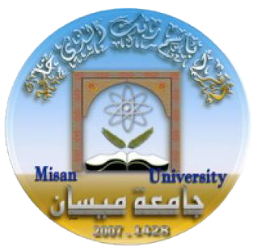

**وزارة التعليم العالي والبحث العلمي**

**جامعة ميسان**

**كلية التربية البدنية وعلوم الرياضة**

**الدراسات العليا - الماجستير**

**تأثير وحدات تعليمية وفق أنموذج ( كمب ) في التحصيل المعرفي وتعليم بعض المهارات الهجومية المركبة بكرة السلة للطلاب**

**رسالة ماجستير تقدم بها الطالب**

**علي خلف موسى**

**إلـى مجلس كلية التربية البدنية وعلوم الرياضة** - **جامعة ميسان**

**وهي جزء من متطلبات نيل درجة الماجستير**

**بإشراف**

**أ . م . د علي عبدالائمة كاظم**

**1442 ه 2020 م**